2023-10-11
譯者．陳如月

新產品規劃：藥業的職能演變
隨著組織未來的商業成功，NPP職能已迅速發展成為生物製藥行業的突出角色，但證據生成策略必須著眼於新興趨勢和技術的發展而發展。
生物製藥組織中存在的新產品規劃 (new product planning，簡稱NPP) 職能的核心是為研發線專案帶來商業建言。在當今包含多個利害關係人的複雜醫療保健生態系統中，NPP被視為從商業角度提高產品成功機率的關鍵，尤其是具有超出法規監管角度的要求。隨著「me-too drug」重磅藥時代的結束，產品規劃的重要性在藥品製造商受到更大的重視。因此，在產品價值鏈的早期幫助提高商業可行性可以提高組織未來的成功和永續性。
為了評估NPP職能不斷變化的角色，並評估當前的組織工作範圍、結構、能力和挑戰，Biopharma New Product Planning Network進行了初步研究，以了解組織如何實施這一職能以適應快速演變的環境。其中包括一項調查，包含來自NPP專業人員（n = 33）的定量調查和對各種公司規模的高層領導人（n = 12）的定性訪談，深入了解NPP的進展情況，並突顯分歧和持續的挑戰。

過去的

生態系統的變化推動了早期商業規劃的需求
曾幾何時，在我們的產業中，行銷組織幾乎歡迎任何所有研發出來的藥物。由於最普遍的疾病中存在大量未滿足的需求，因此有大量的市場空間。新作用機制的發現導致多家公司用自己的me-too藥物分子爭奪市場占率，這種模式在有空間容納多個進入者的領域創造出重磅藥方面非常成功。研發組織在很大程度上可以自由地開發分子，然後把它們扔給公司的商業部門推銷。銷售和行銷團隊張開雙臂歡迎新藥，花費預算來獲得話語權和市占率。
可惜，這種模式並沒有持續下去。生態系統的變化迫使系統適應，並為組織將後來進入的me-too藥物納入治療類別而沒有強烈的差異化敲響了警鐘。隨著藥業的開發週期非常長，需要儘早進行有效的產品規劃，以展示價值主張和差異化。藥商認識到，有必要建立具有目標產品概述（target product profile，簡稱TPP）的渠道，以「著眼於最終」，為強有力的價值主張和產品定位提供證據 — 不僅向法規監管機構，而且向利益關係人提供證據。由此，NPP的職能開始了。
現在

NPP名稱、匯報架構和主要利害關係人
名字裡有什麼？正如NPP的功能調查所證明那樣，NPP作為一項功能受到很多人認可。替代名稱包括新產品商業化、早期商業化、新產品策略、商業規劃和產品組合策略。該功能的替代命名可能來自一種希望更具描述性的願望，而不僅僅是將工作稱為「規劃」，但與43%的回覆中報告的NPP綽號相比，替代名稱的百分比非常小。
匯報架構的多樣性也令人感興趣。調查發現，組織對這ㄧ職能的定位參差不齊，但最受青睞的顯然是商務長(chief commercial officer )/行銷長(chief marketing officer)，得票率為59%。其他少數人投票的人選包括商務總監(chief business officer)、策略長(chief strategy officer)、治療領域負責人，甚至CEO。其他例子還包括向研發主管和醫學事務主管報告的職能。
各式各樣的回應突顯不同生物製藥公司NPP職能的演變，各組織正在為該小組尋找影響產品組合的最佳方式。
NPP職能部門的主要合作利害關係人配合良好。超過75%的受訪者強調，這些合作夥伴包括臨床開發、定價和市場准入、醫學事務、法規監管、商務拓展（business development，簡稱BD）和研究（從78%到93%不等）。大約一半的受訪者進一步與真實世界證據（real-world evidence，簡稱RWE）和健康經濟與效果研究（health economics and outcomes research，簡稱HEOR）部門、品牌團隊、病患權益倡導、政府事務、主要子公司和區域同儕（從30%到63%不等）合作。總體結果突顯NPP工作的跨職能和整體性，顯示團隊成員需要能夠與科學家和藥物開發人員合作的敏捷性和舒適性，同時也要理解並與商業營運領導人建立聯繫。

NPP團隊特性
NPP團隊從許多生物製藥領域或顧問公司招聘人才，職能負責人往往會帶來互補的經驗，以在廣泛的活動中建立能力。期望的能力包括對科學和臨床的理解、對商業運作的理解、領導技能，以及學習的態度和求知慾。NPP的新成員往往來自行銷、醫學事務、研究、市場准入或BD。
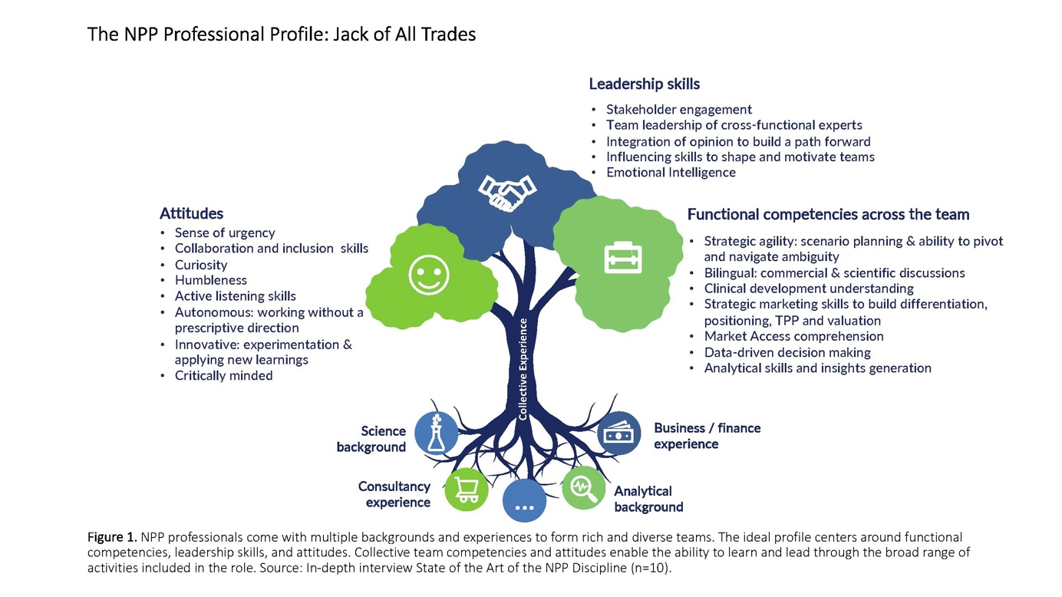
在定性討論中，NPP小組負責人被要求提供三個關鍵詞來描述NPP部門的特性。回應各不相同，但都強調其核心是策略性的、協作性的，並專注於價值最大化。小組負責人表示，最佳的NPP功能將具有多種不同背景和經驗的專業人士聚集在一起，組成豐富多樣的團隊。參與者表示，職能勝任力、領導技能和態度是理想的NPP概况的核心（見圖1）。集體團隊的勝任力和態度使人能夠相互學習，以領導角色中包含的廣泛活動。簡而言之，理想的NPP團隊是「萬事通」。

NPP通報的決策
NPP團隊透過沿開發路徑進行收集適合階段性的洞察力來制定資產證據生成策略。NPP商業團隊生成的數據和可交付成果有助於為價值鏈上的關鍵決策提供資訊 — 在指示優先順序、概念驗證、以及進入註冊第III階段試驗時。NPP研究和分析的關鍵資訊可以概括為六個領域：企業策略、疾病競爭生態、TPP發展、價值和准入、適應症和生命週期管理（LCM）策略以及市場規模。隨著資產的發展，活動的深度和廣度也在不斷發展，需要逐步的NPP預算收集所需的額外資訊，以解決隨著開發投資的增加而解決知識差距和不確定性。
NPP團隊生成的洞察力有助於確定成功所需的内容，確保新資產將為關鍵利害關係人帶來超出照護標準的價值，並確保證明這種差異化所需的數據是作為臨床計劃的一部分生成的。TPP是幫助定義將資產推進到下一階段所需的數據閾值的關鍵可交付成果，該文件的跨職能生成通常由NPP專業人員所領導。除了收集關鍵端點的數據差異以克服法規監管障礙外，TPP還考慮病人、醫師和保險付費者從商業角度提高成功概率所需的有意義的差異。
從本質上講，NPP的功能是連接研發和商業。正如一家中型公司NPP副總裁所總結的那樣：「我們正在研發和啟動商業團隊之間架起橋樑，以制定資產策略、投資組合策略和疾病策略。我們與許多同事合作，確保新資產提供超越當前照護標準的差異化價值，並生成所有利害關係人所需的證據，將其推向市場和需要幫助的病人。」
從提高研發線的商業可行性的角度來看，我們可以總結出，NPP是一個關鍵的策略領域，它塑造組織的長期商業成功。在此過程中，NPP在組織的永續發展中發揮關鍵作用。

NPP團隊面臨的挑戰和機遇
儘管NPP提供的價值似乎是顯而易見的，但這一職能並沒有超越其自身的挑戰，這些挑戰可能會阻礙對組織的最佳影響。調查中描述的一個明顯挑戰是，整個組織對NPP職能價值的認識不一致。與NPP合作最密切的利害關係人，包括研發部門的資產團隊成員和關注研發線的高層領導者，都了解該職能提供的價值。然而，據報導，在一些公司中，後期商業職能部門注重對上市前和LCM活動的短期看法，不太可能理解和重視NPP專業人員的貢獻。NPP的資源配置（預算和全職人力工時）可能是一個挑戰，因為這些活動在短期內不會直接促進公司的營收成長。
此外，受訪者還列舉了與資產、組織或工具相關的挑戰。
- 與資產相關的挑戰包括在開發早期正確測試資產的商業可行性的能力，以及在關鍵期限較短內出現BD機會時難以集中精力和確定優先順序。
- 組織面臨的挑戰包括避免與組織其他部門的工作重複（明確定義NPP的範圍），以及有效地移交給後期商業團隊，以避免對品牌策略進行重大調整。
- 基於工具的挑戰包括有效規劃RWE生成，以支援全球和區域需求，以及為整個公司可接受的業務案例建立基準和假設。
挑戰伴隨著機遇，NPP有潛力提供與流程、組織和工具相關的指導。與流程相關，NPP可以加強與其活動相關的跨職能協作，包括指示優先順序，為內部和外部資產設置數據閾值，以及影響品牌策略的洞察力收集。正如一位副總裁兼NPP團隊負責人所描述的那樣，「我們有機會建立跨職能規劃，以便我們都朝著同一個方向前進，從而打破孤島。我們還需要明確我們的優先事項 — 我們專注於什麼，而不是試圖解決一百萬件事情。」

未來
生物製藥行業生機勃勃，從來不會沉悶。隨著時間的推移，新的市場動力不斷湧現，並塑造組織必須適應的方式。由於NPP專注於多年內不會上市的研發線資產，因此該職能作為未來學家在理解可能影響資產開發和商業化的重要趨勢方面發揮著關鍵作用。NPP團隊需要具有前瞻性思維，能夠適應不斷湧現的壓力。調查發現一些新的趨勢，NPP團隊認為這些趨勢將推動未來幾年該職能的適應。
第一個關鍵的市場動力是以病人為中心。儘管所有生物製藥公司都聲稱以病人為中心，但有些公司比其他公司更能言行一致。NPP職能部門在分析未被滿足的醫療需求和疾病負擔時應尋求病人的意見，如果有理由相信該產品可以實現這些見解的話，則應將這些見解納入TPP。NPP組織可能需要增強對病人報告結果（patient-reported outcome，簡稱PRO）措施和RWE的理解 — 何時應該使用它們、如何提供價值，以及創造和驗證措施所需的流程（如果不存在能夠收集病人體驗的措施）。
另一個突出的市場動力是數位工具的使用。在我們當前的「網際網路」時代，生物製藥行業出現了各種各樣的裝置設備，包括數位療法、診斷、臨床試驗賦能者以及改善病人服藥體驗的「beyond-the-pill」解決方案。NPP專業人員必須監測這些技術，並了解它們可以為研發線資產及其臨床專案帶來哪些價值。NPP團隊需要引導對話，討論在上市時（甚至之前）需要哪些數位工具，並幫助將這些工具納入臨床專案管理。
對生物製藥產生廣泛影響的關鍵新興力量是醫療保健體系的整體壓力。NPP專業人員需要了解目標疾病的整體醫療保健負擔和預算影響，並幫助計劃，證明使用該資產治療的價值。NPP專業人員將需要考慮新定價模式的可能性，甚至可能需要對新產品是否適合某些國家的醫療保健體系進行評估。NPP將需要加強對保險付費者價值主張的理解，並與定價和市場准入同事進一步合作，努力尋找到將其分析工具轉化為早期開發空間的方法。
鑑於新藥的市場白地不斷縮小，加上醫療保健體系的壓力、定價壓力的增加以及生物相似藥的興起，組織可能需要為較小的產品上市做好準備，這是另一個趨勢。NPP專業人員必須將這些因素納入其價值評估中，並且可能需要與公司策略就推動資產向前發展所需的營收門檻展開對話。
幸運的是，科學發現和創新引擎繼續帶來有希望的新技術，這些技術有可能為產業帶來顛覆性的變化。經過多年的反覆試驗，細胞和基因療法（cell and gene therapies，簡稱CGTs）開始進入市場，為有需要的病人帶來重大價值。該領域正在迅速發展，需要NPP專業人員與競爭情報同事密切合作，以監測顛覆性療法可能進入感興趣的病患群體。從事CGT的NPP專業人員還必須密切監測各領域的細微差別，包括製造和配销通路（以及相關成本）的差異。需要與定價和市場准入密切協調和規劃，因為短期治療的價格極高的藥物對預算的嚴重影響不會被普遍接受，因此可能需要新的定價和准入策略。

持久力
NPP功能在生物製藥行業中仍然相對年輕，隨著me-too藥物泡沫的破裂並引起人們的警覺，NPP的地位日益突出。儘管該職能的規模不大，但它已經對策略商業規劃帶來重大影響，然而組織仍在嘗試在何處優化小組定位，並且可能不會完全賦予該職能應有的可見性和信譽。隨著規劃活動的長期性，NPP小組需要密切關注塑造未來的市場動力，並將其納入策略規劃。
儘管NPP專業人員已經是整體的「萬事通」，但需要提高他們對IP、數位工具、定價和准入、HEOR、PRO和顛覆性技術的理解，以保持處於領先地位。以該組織未來的成功為使命，NPP職能具有其自身的持久力，並有望在可預見的未來發揮突出作用。
(資料來源：Pharmaceutical Executive)

